Anhang D – Architekturen intentionaler Agenten
Die folgende Abbildung zeigt den Aufbau einer typischen Akteur-Funktion innerhalb des funktionalen Bezugssystems. Der Agent ist als prozessuales System modelliert, das Umweltdaten verarbeitet, bewertet, Entscheidungen trifft und darauf basierend handelt. Diese Struktur steht in enger Verbindung zu Modellen in der Künstlichen Intelligenz und kognitiven Wissenschaften (z. B. neuronale Netze, Sensor-Aktor-Modelle, utility-based agents).

Schematische Architektur intentionaler Agenten
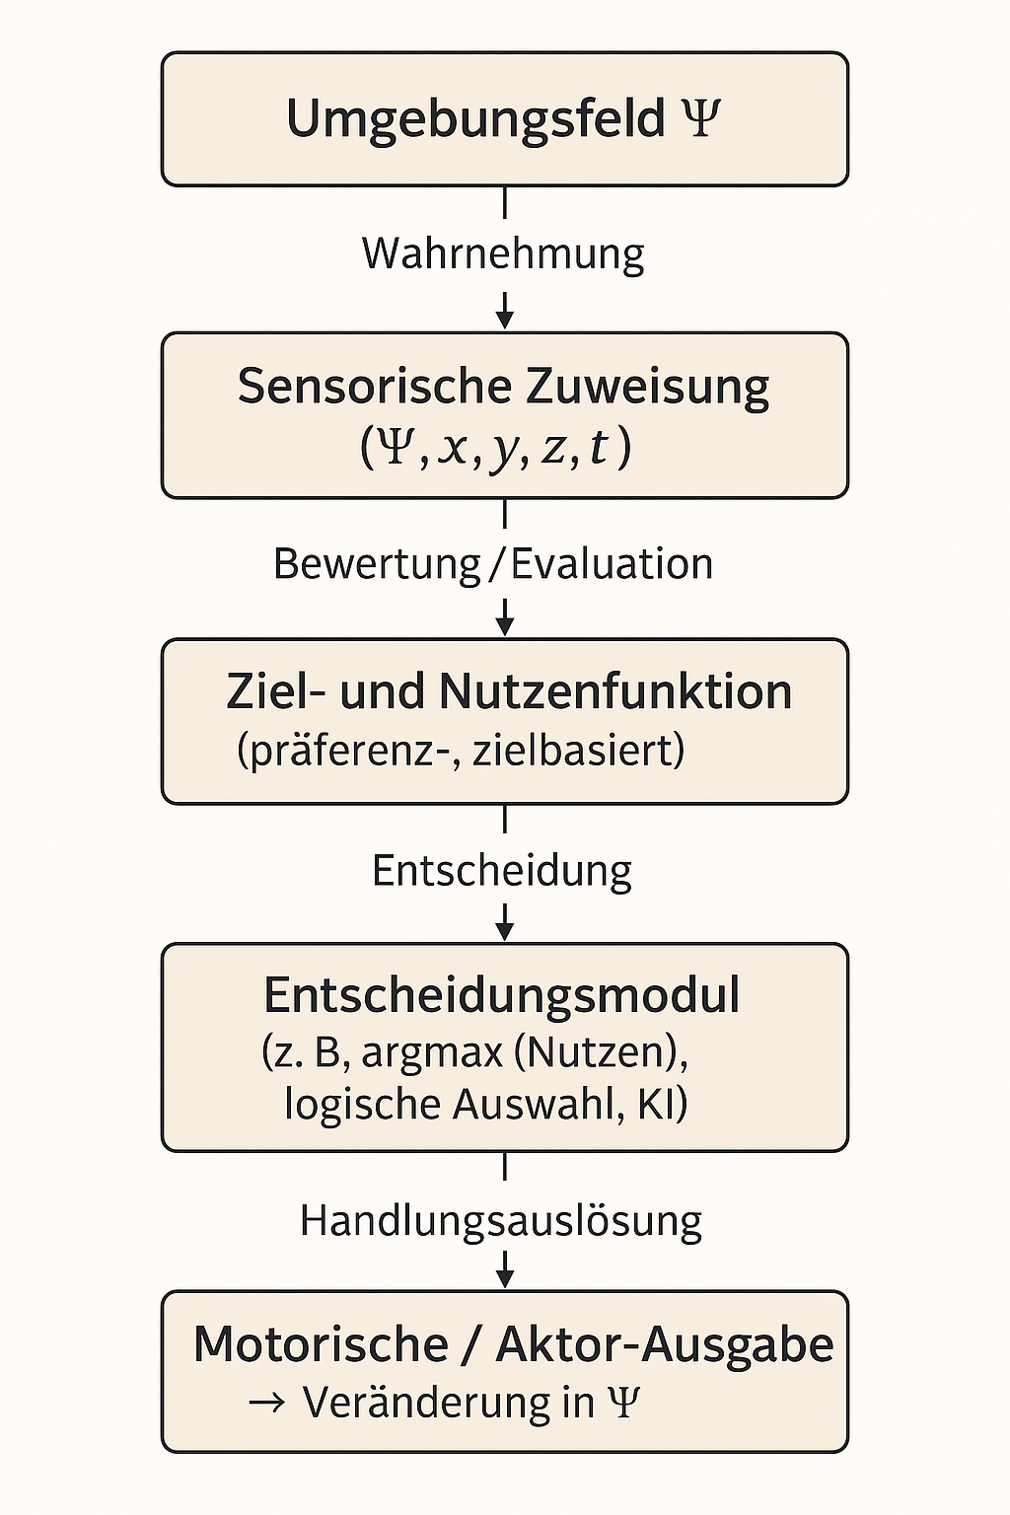

Formalisierung (Kurzfassung)
Die Akteur-Funktion hat folgende Struktur:
A(Ψ,x,y,z,t)↦HmitH∈HA(\Psi, x, y, z, t) \mapsto H \quad \text{mit} \quad H \in \mathcal{H}A(Ψ,x,y,z,t)↦HmitH∈H
Dabei:
- Ψ\PsiΨ: Feldzustand
- (x,y,z,t)(x, y, z, t)(x,y,z,t): lokaler Kontext
- HHH: Handlungsausgabe
Die Entscheidung basiert häufig auf einer Optimierung, z. B.:
A=arg max⁡h∈HU(h,Ψ,x,y,z,t)A = \operatorname{arg\,max}_{h \in \mathcal{H}} U(h, \Psi, x, y, z, t)A=argmaxh∈H​U(h,Ψ,x,y,z,t)

Bezüge zu KI & Kognition
Modelltyp | Entsprechung im Diagramm
Perzeptron / neuronales Netz | Sensorische Zuweisung + Bewertung
Utility-based Agent | Ziel- und Nutzenfunktion + Entscheidung
Belief-Desire-Intention | Weltmodell (Ψ), Zielstruktur, Intentionalität
Sensor-Aktor-Systeme | Wahrnehmung → Handlungsschleife

Möchtest du eine grafisch ausgearbeitete Version dieses Schaubilds (z. B. als PNG oder SVG)? Ich kann sie direkt für dich erstellen.

Digitale Medien
Architektur einer Akteur-Funktion
Es visualisiert auf Hochschulniveau die intentional strukturierte Agentenarchitektur mit folgenden Prozessphasen:
- Wahrnehmung: Eingang von Ψ(x,y,z,t)
- Bewertung: Nutzenfunktionen / kognitive Auswertung
- Entscheidung: Auswahl durch argmax / Policy
- Handlung: Umsetzung in der Umwelt Ψ
- Rückkopplung: Veränderung wirkt auf nächste Wahrnehmung
🧠 Didaktischer Nutzen:
- Verbindet funktionale Systeme mit KI/Kognitionsmodellen
- Visualisiert Agentendynamik im Bezugspunktfeld
- Ideal zur Diskussion von Selbstreferenz, Modellbildung, Entscheidungstheorie

import { Card, CardContent } from "@/components/ui/card";
import { Button } from "@/components/ui/button";
import { useState } from "react";

const stages = [
{
title: "1. Wahrnehmung",
description:
"Der Agent erfasst Umgebungszustände über sensorische Funktionen. Formal: Ψ(x,y,z,t) liefert Eingaben."
},
{
title: "2. Bewertung",
description:
"Eingaben werden anhand von Ziel- oder Nutzenfunktionen analysiert. Beispiel: U(h,Ψ,x,y,z,t)."
},
{
title: "3. Entscheidung",
description:
"Der Agent wählt eine Handlung H ∈ 𝓗 entsprechend einer Entscheidungsregel (z.B. argmax U)."
},
{
title: "4. Handlung",
description:
"Die gewählte Handlung wird im Feld Ψ umgesetzt – der Agent verändert die Welt, die ihn beeinflusst."
},
{
title: "5. Rückkopplung",
description:
"Die Veränderung der Umwelt beeinflusst die nächsten Wahrnehmungen des Agents. Zyklus beginnt erneut."
}
];

export default function AkteurArchitektur() {
const [index, setIndex] = useState(0);

return (
<div className="max-w-xl mx-auto mt-10 p-4">
<h1 className="text-2xl font-bold text-center mb-6">
Interaktive Darstellung: Architektur einer Akteur-Funktion
</h1>
<Card>
<CardContent className="p-6">
<h2 className="text-xl font-semibold mb-2">{stages[index].title}</h2>
<p className="text-gray-700 mb-4">{stages[index].description}</p>
<div className="flex justify-between">
<Button
variant="outline"
disabled={index === 0}
onClick={() => setIndex(index - 1)}
>
Zurück
</Button>
<Button
variant="default"
disabled={index === stages.length - 1}
onClick={() => setIndex(index + 1)}
>
Weiter
</Button>
</div>
</CardContent>
</Card>
</div>
);
}

Python-Modell zur Simulation einer Akteur-Funktion ✅ Das wurde erstellt.

🔍 Funktionen:
- Ein Akteur bewegt sich iterativ in einem 2D-Feld Ψ(x,y)\Psi(x, y)Ψ(x,y), basierend auf lokalem Nutzen.
- Der Akteur verändert Ψ\PsiΨ durch seine Handlung → Rückkopplung.
- Das Feld diffundiert bei jedem Schritt → dynamisches Feedback.

🧠 Didaktischer Nutzen:
- Veranschaulicht intentional-agierendes System im funktionalen Kontext
- Zeigt Rückwirkung zwischen Agent und Umweltfeld
- Einstieg in agentenbasierte Modellierung (z. B. KI, Sozialsimulation, Kognition)

# Simulation einer einfachen Akteur-Funktion in einem 2D-Feld Ψ(x,y,t)
import numpy as np
import matplotlib.pyplot as plt

# --- Simulationsparameter ---
size = 100 # Gittergröße
steps = 30 # Zeitschritte

# Initiales Feld Ψ(x,y,t=0): z. B. Temperatur oder Aktivitätsniveau
psi = np.zeros((size, size))

# Akteur-Position (Start in der Mitte)
ag_x, ag_y = size // 2, size // 2

# Nutzenfunktion: sucht Maximum in lokalem 5x5 Umfeld
def evaluate_local(psi, x, y):
radius = 2
region = psi[max(0, x-radius):x+radius+1, max(0, y-radius):y+radius+1]
return np.sum(region)

# Handlung: Bewege dich zum Nachbar mit höchstem Ψ-Wert + verstärke dort Ψ
for t in range(steps):
neighborhood = [
(i, j) for i in range(ag_x-1, ag_x+2) for j in range(ag_y-1, ag_y+2)
if 0 <= i < size and 0 <= j < size
]

# Wähle Zielpunkt mit größtem Ψ
best_pos = max(neighborhood, key=lambda pos: psi[pos[0], pos[1]])
ag_x, ag_y = best_pos

# Handlung: erhöhe Ψ am neuen Punkt
psi[ag_x, ag_y] += 1.0

# Rückkopplung: leichte Diffusion im Feld
psi = psi + 0.1 * (np.roll(psi, 1, axis=0) + np.roll(psi, -1, axis=0) +
np.roll(psi, 1, axis=1) + np.roll(psi, -1, axis=1) - 4 * psi)

# --- Visualisierung des finalen Feldes Ψ ---
plt.imshow(psi, cmap='viridis', origin='lower')
plt.title("Feld Ψ nach Handlung des Akteurs")
plt.colorbar(label='Ψ(x,y)')
plt.scatter([ag_y], [ag_x], c='red', label='Akteur (Endposition)')
plt.legend()
plt.xlabel("x")
plt.ylabel("y")
plt.show()

🧪 Programmierprojekt: Eigene Akteur-Funktion im funktionalen Feld Ψ

🎯 Aufgabenstellung
Sie entwerfen, implementieren und analysieren ein eigenes agentenbasiertes Modell, in dem ein oder mehrere intentionale Akteure in einem funktionalen Feld Ψ(x,y,t)\Psi(x, y, t)Ψ(x,y,t) agieren. Ziel ist es, die Konzepte aus Kapitel 3 (Zuweisung, Bewertung, Entscheidung, Rückkopplung) praktisch umzusetzen.

🔧 Mindestanforderungen
- Initialisierung eines Feldes Ψ(x,y,t)\Psi(x, y, t)Ψ(x,y,t)
  - z. B. homogenes Feld, Gradientenfeld, Rauschstruktur
- Definition eines oder mehrerer Akteure
  - Mit Position (x,y)(x, y)(x,y)
  - Mit internem Zustand (optional)
  - Mit Entscheidungslogik basierend auf lokalen oder globalen Kriterien
- Akteur-Funktion:
  - Wahrnehmung von Ψ im Umkreis
  - Bewertung (z. B. via Nutzenfunktion oder Zielstruktur)
  - Entscheidung (z. B. argmax, softmax, stochastisch)
  - Handlung: Veränderung von Ψ, Bewegung, Interaktion
- Rückkopplung
  - Feld Ψ verändert sich → beeinflusst künftige Entscheidungen
  - (optional) Diffusion, Zerfall, externe Einflüsse

🧠 Beispielaufgaben (Sie wählen 1 davon oder entwickeln eigene Variante)
Variante | Beschreibung
A | Zielsuche: Ein Agent sucht den heißesten Punkt im Ψ-Feld, verändert ihn beim Erreichen (z. B. „kühlt“ ihn ab).
B | Interaktion: Zwei konkurrierende Akteure manipulieren das Feld gegensätzlich (z. B. Bau vs. Abbau).
C | Schwarmverhalten: Viele Agenten erzeugen zusammen ein Muster im Feld – basierend auf lokalen Regeln.
D | Kognitiver Agent: Agent speichert intern ein Modell des Feldes und plant seine Schritte vor.

🖥 Technische Hinweise
- Programmiersprache: Python (empfohlen), Julia, JavaScript oder C++
- Bibliotheken: numpy, matplotlib, pygame, scipy, plotly, ggf. tensorflow (KI)

📊 Abgabeformat
- Code (.ipynb oder .py-Datei)
- Kurze Dokumentation / README (ca. 1 Seite):
  - Ziel des Modells
  - verwendete Funktionen
  - Entscheidungslogik
  - Interpretation der Ergebnisse

🧠 Reflexionsfragen (für Diskussion oder schriftliche Abgabe)
- Wie beeinflusst die Struktur des Feldes die Handlung des Agenten?
- Inwiefern kann der Agent als „intentionale“ Entität verstanden werden?
- Ist die Handlung funktional emergent oder explizit programmiert?
- Was bedeutet Selbstreferenz in Ihrem Modell?
Python-Beispiellösung für eine Akteur-Funktion

🔍 Inhalt:
- Ein Agent bewegt sich im Feld Ψ(x,y)\Psi(x, y)Ψ(x,y), wahrnehmend und bewertend
- Entscheidung erfolgt durch Auswahl des Punktes mit höchstem Ψ\PsiΨ im lokalen Umfeld
- Handlung: Verstärkung des gewählten Punkts → funktionale Rückwirkung
- Das Feld Ψ\PsiΨ diffundiert kontinuierlich → epistemische Schleife
- Pfad und Feld werden abschließend visualisiert

🧠 Bezug zu Kapitel 3:
- Raumstruktur durch Feld Ψ\PsiΨ
- Funktionale Zuweisung und deren Veränderung
- Akteur-Funktion A(Ψ, x, y, t) realisiert als agentenbasierte Simulation
- Reflexive Wirkung der Handlung auf das Feld, das wiederum die nächste Handlung bestimmt

# Beispielhafte Akteur-Funktion basierend auf Kapitel 3
# Modelliert einen intentionalen Agenten im funktionalen Feld Ψ(x, y, t)
# mit Wahrnehmung, Bewertung, Entscheidung und Rückkopplung

import numpy as np
import matplotlib.pyplot as plt

# --- Parameter ---
size = 100 # Größe des 2D-Feldes Ψ
steps = 50 # Anzahl Zeitschritte

# Initialisiere Ψ-Feld mit sanftem Rauschhintergrund + Strukturpeak
psi = np.random.normal(0.0, 0.05, (size, size))
psi += np.exp(-((np.arange(size) - 70)[:, None]**2 + (np.arange(size) - 30)**2)/200)

# Agentenzustand
agent = {
"x": size // 2,
"y": size // 2,
"log": []
}

# Zielstruktur: Agent sucht energetische Zentren (hohes Ψ)
def evaluate(psi, x, y):
# Bewertet das lokale Umfeld (3x3) basierend auf Ψ
scores = []
positions = []
for dx in [-1, 0, 1]:
for dy in [-1, 0, 1]:
nx, ny = x + dx, y + dy
if 0 <= nx < size and 0 <= ny < size:
score = psi[nx, ny]
scores.append(score)
positions.append((nx, ny))
return positions[np.argmax(scores)]

# Handlung: Agent verstärkt den erreichten Punkt (z. B. Feedback/Einfluss)
def act(psi, x, y):
psi[x, y] += 0.5
return psi

# Hauptsimulation
for t in range(steps):
# Wahrnehmung & Bewertung
new_x, new_y = evaluate(psi, agent["x"], agent["y"])

# Entscheidung & Bewegung
agent["x"], agent["y"] = new_x, new_y

# Handlung & Rückkopplung
psi = act(psi, new_x, new_y)

# Protokolliere Pfad
agent["log"].append((new_x, new_y))

# Diffusion des Feldes (simuliert Reaktion des Feldes)
psi += 0.1 * (np.roll(psi, 1, axis=0) + np.roll(psi, -1, axis=0) +
np.roll(psi, 1, axis=1) + np.roll(psi, -1, axis=1) - 4 * psi)

# --- Visualisierung ---
plt.figure(figsize=(6, 6))
plt.imshow(psi, cmap='viridis', origin='lower')
log = np.array(agent["log"])
plt.plot(log[:,1], log[:,0], color='red', linewidth=2, label='Agentenpfad')
plt.scatter([log[0,1]], [log[0,0]], color='blue', label='Start')
plt.scatter([log[-1,1]], [log[-1,0]], color='white', label='Ende')
plt.title("Funktionales Feld Ψ mit intentionalem Agenten")
plt.xlabel("x")
plt.ylabel("y")
plt.colorbar(label='Ψ(x,y)')
plt.legend()
plt.tight_layout()
plt.show()

Interaktive Akteur-Funktion mit Strategien

🔍 Inhalt & Funktionen:
- 2D-Feld Ψ(x,y)\Psi(x, y)Ψ(x,y) mit initialer Struktur
- Simulierbarer Akteur, der sich durch das Feld bewegt
- Strategiewechsel live:
  - 'max': maximale lokale Auswertung
  - 'softmax': stochastisch gewichtete Entscheidung
  - 'random': Zufallsbewegung im Umfeld
- Diffusion einstellbar → Rückkopplung simuliert Feldreaktion
- Interaktiv via ipywidgets – sofort nutzbar in Jupyter Notebooks

🎓 Didaktischer Einsatz:
- Vergleich unterschiedlicher Entscheidungslogiken (KI-nah)
- Visualisierung von Handlung → Struktur → Rückwirkung
- Diskussionsgrundlage für Selbststeuerung, Emergenz, Reflexivität

# Interaktives Jupyter-Demo-Skript: Funktionale Akteur-Funktion mit verschiedenen Strategien

import numpy as np
import matplotlib.pyplot as plt
from ipywidgets import interact, IntSlider, Dropdown

# --- Simulationsfunktion ---
def simulate_agent(strategy='max', diffusion=0.1, steps=40):
size = 100
psi = np.zeros((size, size))
psi += np.exp(-((np.arange(size) - 70)[:, None]**2 + (np.arange(size) - 30)**2)/200)
agent_x, agent_y = size // 2, size // 2
path = [(agent_x, agent_y)]

def evaluate(psi, x, y, strategy):
positions = []
scores = []
for dx in [-1, 0, 1]:
for dy in [-1, 0, 1]:
nx, ny = x + dx, y + dy
if 0 <= nx < size and 0 <= ny < size:
positions.append((nx, ny))
scores.append(psi[nx, ny])
if strategy == 'max':
return positions[np.argmax(scores)]
elif strategy == 'random':
return positions[np.random.randint(len(positions))]
elif strategy == 'softmax':
scores_np = np.array(scores)
shifted = scores_np - np.max(scores_np) # numerisch stabil
exp_scores = np.exp(shifted)
probs = exp_scores / np.sum(exp_scores)
probs = np.clip(probs, 1e-10, 1.0)
probs /= np.sum(probs) # renormalisieren
return positions[np.random.choice(len(positions), p=probs)]

for t in range(steps):
new_x, new_y = evaluate(psi, agent_x, agent_y, strategy)
agent_x, agent_y = new_x, new_y
psi[agent_x, agent_y] += 0.6
psi += diffusion * (np.roll(psi, 1, axis=0) + np.roll(psi, -1, axis=0) +
np.roll(psi, 1, axis=1) + np.roll(psi, -1, axis=1) - 4 * psi)
path.append((agent_x, agent_y))

# Plot-Ergebnis
plt.figure(figsize=(6,6))
plt.imshow(psi, cmap='viridis', origin='lower')
path = np.array(path)
plt.plot(path[:,1], path[:,0], color='red', lw=2, label='Agentenpfad')
plt.scatter([path[0,1]], [path[0,0]], color='blue', label='Start')
plt.scatter([path[-1,1]], [path[-1,0]], color='white', label='Ende')
plt.title(f"Strategie: {strategy}, Diffusion: {diffusion}")
plt.legend()
plt.colorbar(label='Ψ(x,y)')
plt.xlabel('x')
plt.ylabel('y')
plt.tight_layout()
plt.show()

# --- Interaktive Steuerung ---
interact(simulate_agent,
strategy=Dropdown(options=['max', 'softmax', 'random'], value='max', description='Strategie:'),
diffusion=IntSlider(min=0, max=30, step=5, value=10, description='Diffusion x0.01:'),
steps=IntSlider(min=10, max=100, step=10, value=40, description='Zeitschritte:'))

